***Instalación de una instancia de   
Microsoft SQL Server 2022 Edición Developer***

**Obtención del instalador de Microsoft SQL Server 2022 Edición Developer**

1. Ve a la siguiente URL:

<https://www.microsoft.com/es-es/sql-server/sql-server-downloads>

1. En la página mostrada, desplázate hacia abajo hasta ver:

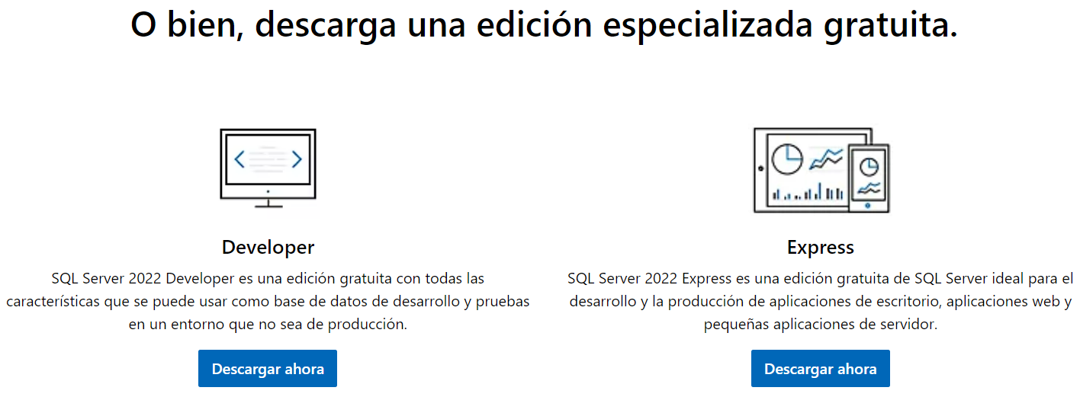

1. En **Developer**, haz clic en **Descargar ahora**. Se descarga el archivo ejecutable **SQL2022-SSEI-Dev**.
2. Ejecuta el archivo **SQL2022-SSEI-Dev**. Se muestra la ventana:

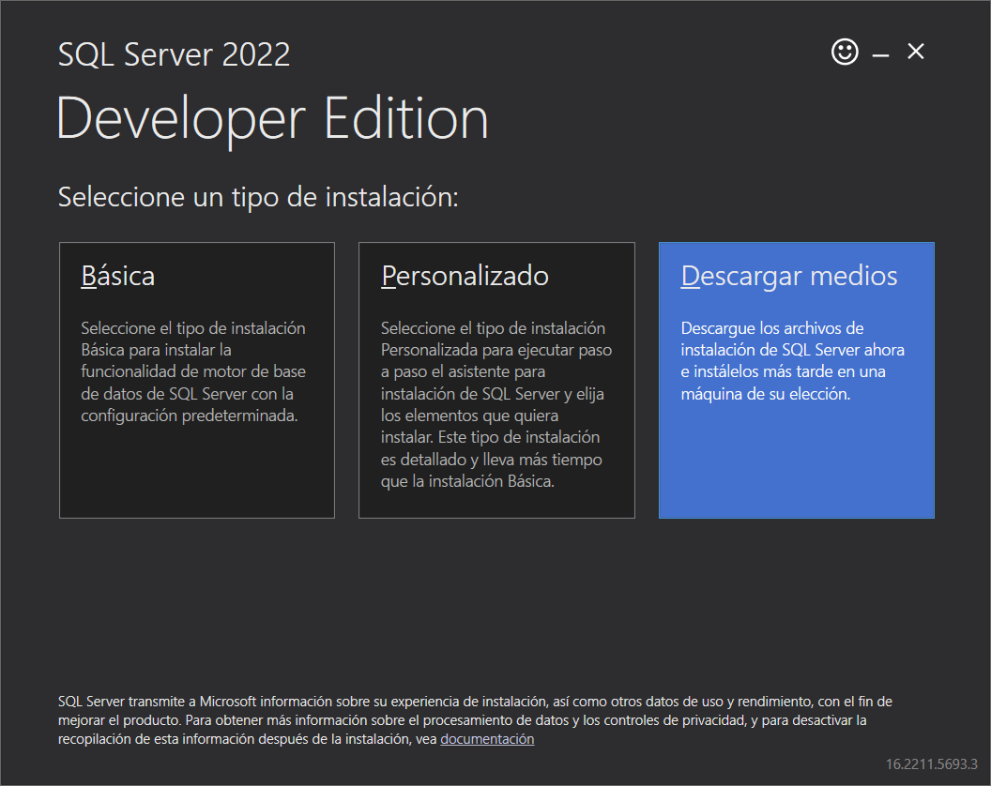

1. Haz clic en **Descargar medios**.
2. Especifica que el medio de la descarga es una imagen **ISO**, y haz clic en **Descargar**. Esto descargará en una carpeta el instalador de MS SQL Server 2022 Edición Developer.

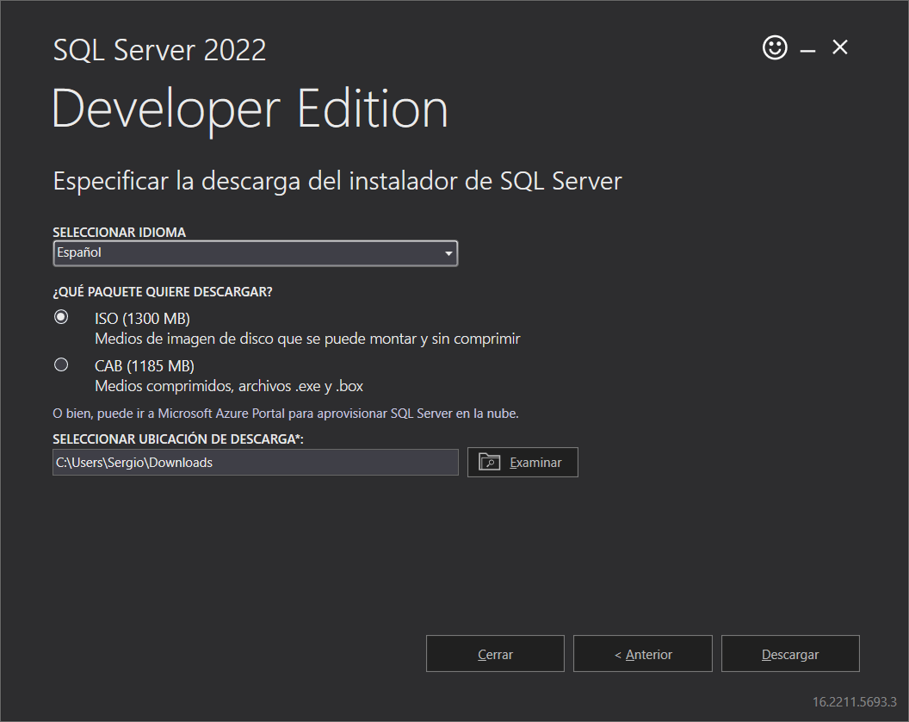

1. Finalizada la descarga, haga clic en **Cerrar** y abandona la aplicación. En la carpeta especificada para la descarga encontrarás el archivo ISO **SQLServer2022-x64-ESN-Dev** que te permitirá instalar MS SQL Server en tu equipo.

**¿Cómo verifico si tengo una instalación previa de Microsoft SQL Server?**

1. En **Buscar** de Windows digita **services.msc**. para ubicar la aplicación **Servicios** de Windows.
2. Abre la aplicación **Servicios**.
3. Si tenemos SQL Server instalado, veremos los siguientes servicios (el número **16** en SQL Server Integration Services indica que se trata de la versión **2022**):

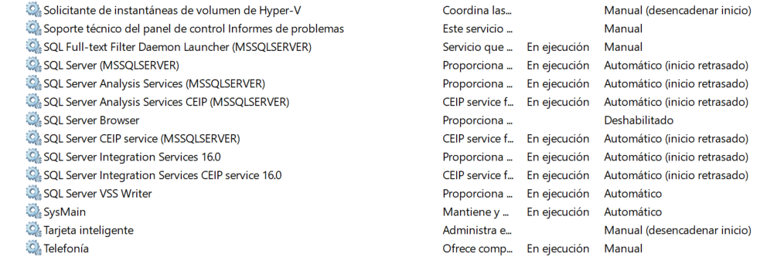

1. Si el número fuera **15**, se trata de la versión **2019**. En el curso **Analítica de Sistemas Empresariales** usaremos la versión **2022**.

**Inicio de la instalación de SQL Server 2022 Edición Developer**

1. Cambia la configuración regional de su Windows a **Español (España)**. Esto es necesario si se va a instalar la versión en español de SQL Server. Finalizada la instalación puedes regresar a tu configuración regional inicial.
2. Ejecuta el archivo **SQLServer2022-x64-ESN-Dev** que descargaste previamente. Se abre la imagen de la carpeta que contiene los archivos de instalación.
3. Haz un clic secundario en la aplicación **setup**, luego clic en **Ejecutar como administrador**.
4. En **Centro de instalación de SQL Server**, selecciona la página **Instalación**, luego haz clic en **Nueva instalación independiente de SQL Server o agregar características a una instalación existente**.
5. En **Edición**, acepta la selección predeterminada y haz clic en **Siguiente**.
6. En **Términos de licencia**, marca la casilla **Acepto los términos de licencia** y haz clic en **Siguiente**.
7. En **Microsoft Update**, acepta la selección predeterminada y haz clic en **Siguiente**.
8. En **Instalar reglas**, ignora la advertencia sobre el **Firewall de Windows**, y haz clic en **Siguiente**.
9. En **Extensión de Azure para SQL Server**, desmarca la casilla **Extensión de Azure para SQL Server**, y haz clic en **Siguiente**.
10. En **Selección de características**, haz clic en **Seleccionar todo**, y haz clic en **Siguiente**.
11. En **Configuración de instancia**, selecciona:

* **Instancia predeterminada**, si no tienes otra instancia de SQL Server instalada en tu equipo.
* **Instancia con nombre**, si ya tienes una instancia de SQL Server instalada en tu equipo. En este caso deberás asignarle un nombre a tu nuevo SQL Server.

1. Haz clic en **Siguiente**.
2. En **Configuración de Polybase**, haz clic en **Siguiente**.
3. En **Configuración del servidor**, haz clic en **Siguiente**.
4. En **Configuración del motor de base de datos**, en **Modo de autenticación**, selecciona **Modo mixto (autenticación de SQL Server y de Windows)**, luego establece la contraseña para la cuenta **sa** del administrador del sistema. ***Asegúrate de no olvidar la contraseña***.
5. Luego haz clic en **Agregar usuario actual**, luego clic en **Siguiente**.
6. En **Configuración de Analysis Services**, en **Modo de servidor**, selecciona **Modo multidimensional**, luego haz clic en **Agregar usuario actual**, y clic en **Siguiente**.
7. En **Configuración de escalabilidad horizontal de Integration Services: nodo principal**, haz clic en **Siguiente**.
8. En **Configuración de escalabilidad horizontal de Integration Services: nodo de trabajo**, haz clic en **Siguiente**.
9. En **Listo para instalar**, haz clic en **Instalar**.
10. Al finalizar la instalación, haz clic en **Cerrar**.

**Descarga e instalación del cliente SQL Server Management Studio**

1. Ve a la siguiente URL: <https://learn.microsoft.com/es-ES/sql/ssms/download-sql-server-management-studio-ssms?view=sql-server-ver16>
2. Navega hacia abajo hasta llegar a:

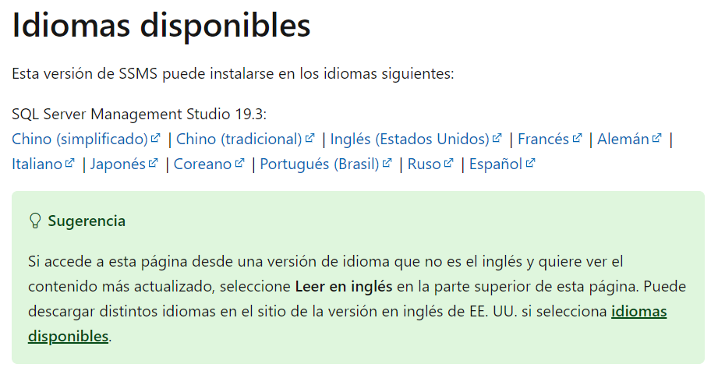

1. Haz clic en **Español** para descargar el instalador **SSMS-Setup-ESN**.
2. Finalizada la descarga, ejecuta el instalador.